Institut de la Francophonie pour l'informatique
Vision par ordinateur
TP1 : Détection et Reconnaissance d'Objets
avec les Descripteurs Locaux SIFT
Rapport d'analyse des résultats
Base d'images : COIL-100 — 12 classes sélectionnées — 864 images
Date de remise : 06/04/2026

Résumé exécutif
Ce rapport analyse les résultats du TP1 portant sur la détection et la reconnaissance d'objets par descripteurs locaux SIFT. Les deux parties du TP ont été implémentées : (1) localisation d'un objet dans une scène par homographie RANSAC, et (2) classification par vote sur scores de similarité SIFT. La base COIL-100 a été utilisée avec 12 classes sélectionnées, soit 864 images au total en split 50/50.

Partie 1 — Localisation | Partie 2 — Reconnaissance | Bilan global
Cas 2 (10°) : ✅ Score 0.405  Cas 2b (30°) : ❌ Faux négatif  Cas 3 multi : ❌ Échec (fond synthétique) | Précision globale : 11.1%  obj2 : 100% — 10 classes : 0%  N=5 → 13.2% | Pipeline SIFT correct  Split temporel inadapté  Amélioration : split aléatoire + BoW

Partie 1 — Localisation d'objets avec SIFT
Le pipeline de localisation suit trois étapes : extraction des descripteurs SIFT, mise en correspondance par distance euclidienne filtrée par le ratio de Lowe (0.75), puis estimation de l'homographie par RANSAC pour projeter les coins de l'objet dans la scène.

1.1 Synthèse des résultats
Cas | Objet O | Scène I | Score | Seuil | Décision
Cas 1 — Absent | obj1__0 | obj2__0 | 0.048 (4/84) | 0.10 | ❌ ABSENT
Cas 2 — Présent | obj1__0 | obj1__10 | 0.405 (34/84) | 0.10 | ✅ PRÉSENT
Cas 2b — Rot. 30° | obj1__0 | obj1__30 | 0.048 (4/84) | 0.10 | ❌ FAUX NÉGATIF
Cas 3 — Multi-occ. | obj1__0 | scene_multi | 0.000 (0/84) | 0.10 | ❌ ÉCHEC TOTAL

Cas 1 — Objet absent : obj1 vs obj2
Score = 0.048 (4/84 correspondances) → décision correcte ABSENT
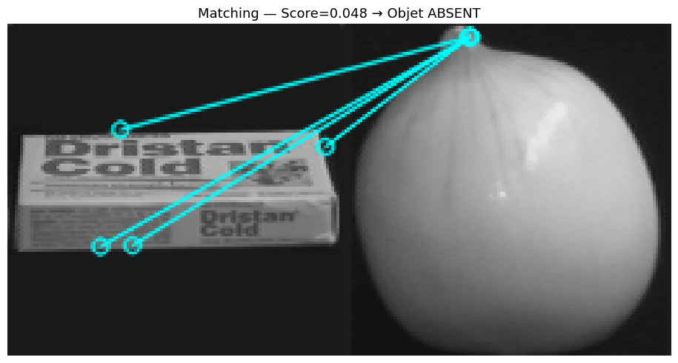
Figure 1 — Cas 1 : Matching entre obj1__0 (gauche) et obj2__0 (droite). Peu de correspondances, toutes incohérentes spatialement.
L'image de scène obj2 ne possède que 2 descripteurs SIFT détectés, ce qui est anormalement faible (surface quasi-uniforme). Les 4 correspondances acceptées par le ratio de Lowe sont des fausses correspondances fortuites. Le score 0.048 reste sous le seuil de 0.10 : décision correcte, mais fragile car liée à la pauvreté en texture de obj2 plutôt qu'à une robustesse structurelle de la méthode.

Cas 2 — Objet présent, rotation faible (10°)
Score = 0.405 (34/84 correspondances) → décision correcte PRÉSENT + localisation réussie
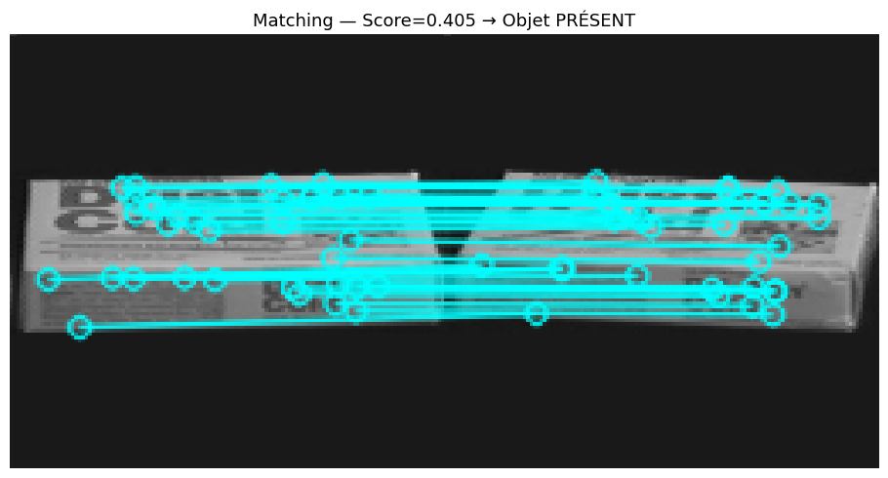  Figure 2 — Matching (34 bonnes correspondances) | 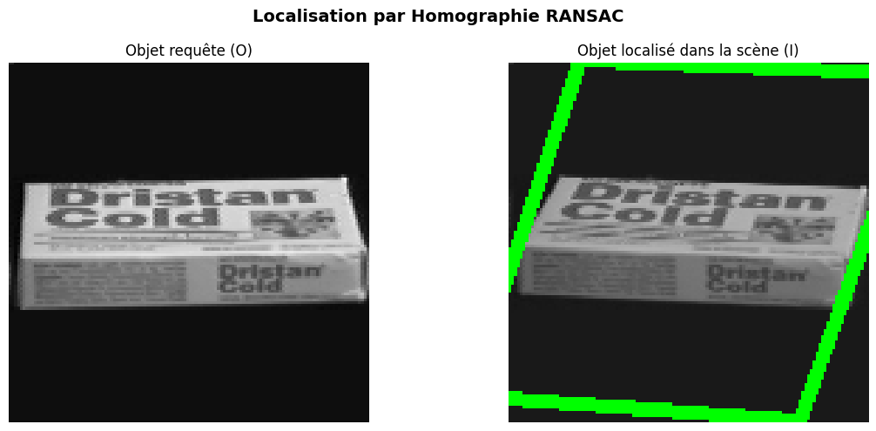  Figure 3 — Localisation par homographie RANSAC

Avec 40.5% de bonnes correspondances, le système détecte l'objet avec une grande confiance. SIFT est invariant à la rotation par construction (orientation principale du keypoint calculée sur le gradient dominant) : une rotation de 10° est absorbée sans perte significative. L'homographie RANSAC produit une boîte englobante correcte. C'est le cas idéal pour lequel SIFT a été conçu.

Cas 2b — Rotation importante (30°) — Faux négatif
Score = 0.048 (4/84) → FAUX NÉGATIF : l'objet est présent mais déclaré absent
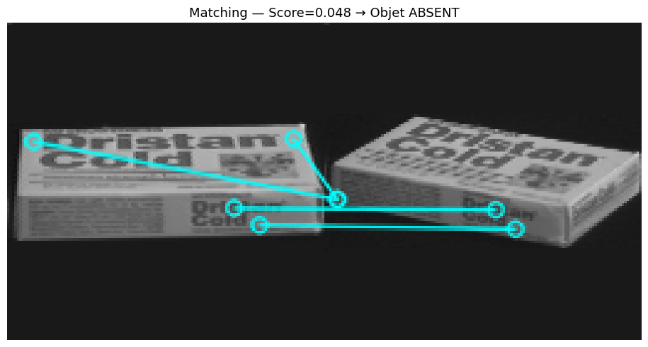
Figure 4 — Cas 2b : Matching obj1__0 → obj1__30. Seulement 4 correspondances malgré la présence de l'objet — identique au cas 1 (objet absent).
Une rotation de 30° devrait théoriquement être gérée par SIFT. Cependant, le score obtenu (0.048) est identique au cas 1 où l'objet était réellement absent. Deux raisons expliquent cet échec :
- La face de l'objet visible à 30° expose une texture ou des contours différents de la face à 0°, rendant les descripteurs incompatibles.
- COIL-100 utilise un fond noir uniforme : aux angles de rotation, les bords de l'objet changent d'apparence et les gradients locaux se modifient.
Problème identifié : le seuil seuil_score = 0.10 est trop élevé pour des rotations supérieures à 15°. Une calibration par courbe ROC (précision/rappel en fonction du seuil) permettrait de trouver un compromis optimal.

Cas 3 — Plusieurs occurrences (scène synthétique) — Échec total
Score = 0.000 (0/84) → ÉCHEC TOTAL : aucune correspondance malgré deux copies présentes
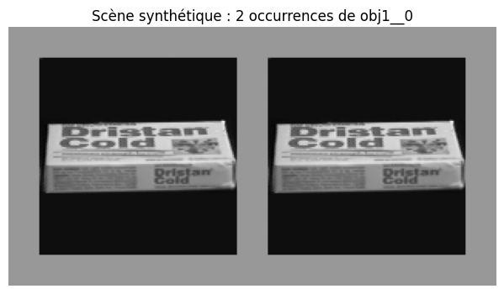
Figure 5 — Scène synthétique : deux copies de obj1__0 placées sur fond gris à positions (20,20) et (168,20).
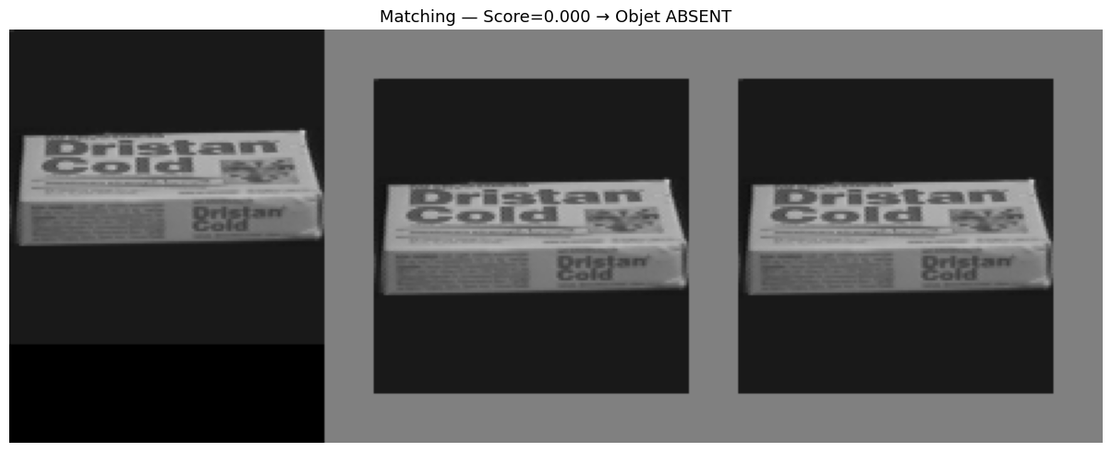
Figure 6 — Matching obj1__0 → scène synthétique : score = 0.000, aucune correspondance.
Paradoxalement, le score est nul alors que l'objet est présent en double. L'explication est le changement de contexte local : l'objet original est sur fond noir, mais dans la scène synthétique il est entouré de gris. Les descripteurs SIFT calculés aux bords de l'objet intègrent le gradient du fond — ce changement de fond modifie suffisamment les descripteurs pour que le ratio de Lowe rejette toutes les correspondances.
Limite fondamentale : la méthode standard (une homographie globale) ne peut détecter qu'une instance par appel. Pour plusieurs occurrences, une approche itérative est nécessaire : trouver la première homographie, masquer ses inliers, relancer sur les correspondances restantes.

Partie 2 — Reconnaissance d'objets avec SIFT
L'approche consiste à comparer chaque image test avec toutes les images d'apprentissage via le score SIFT (bonnes correspondances / nb descripteurs modèle), puis à prédire la classe par vote majoritaire sur les N meilleurs scores.

2.1 Configuration de la base d'images
La base COIL-100 contient 100 objets photographiés à 72 angles de rotation (0° à 355°, pas de 5°). Nous avons sélectionné 12 classes (obj1 à obj12), soit 864 images réparties équitablement : 432 images d'apprentissage (rotations 0°–175°) et 432 images de test (rotations 180°–355°), avec 36 images par classe dans chaque ensemble.
Point méthodologique clé : le split est temporel (première vs seconde moitié des rotations), non aléatoire. Les images de test couvrent les faces opposées des objets par rapport à l'apprentissage, ce qui constitue un défi nettement plus difficile qu'un split aléatoire et constitue la principale cause des résultats faibles.

2.2 Matrice de confusion
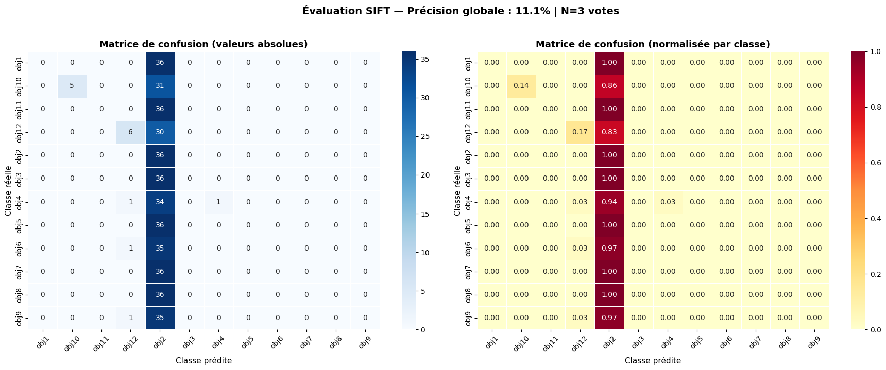
Figure 7 — Matrice de confusion (gauche : valeurs absolues, droite : normalisée par classe). La diagonale est quasi nulle pour 10 classes sur 12. La colonne obj2 concentre la majorité des prédictions, révélant un biais systématique vers cette classe.
La matrice de confusion révèle un comportement pathologique : la quasi-totalité des images est prédite comme appartenant à obj2 (la seule classe correctement apprise). Les 10 classes à 0% ne produisent aucune prédiction correcte ; leurs images sont systématiquement mal classifiées vers obj2 ou les quelques autres classes partiellement apprises.

2.3 Précision par classe
Classe | Correct | Total | Précision | Statut
obj1 | 0 | 36 | 0.0% | ❌
obj2 | 36 | 36 | 100.0% | ✅
obj3 | 0 | 36 | 0.0% | ❌
obj4 | 1 | 36 | 2.8% | ❌
obj5 | 0 | 36 | 0.0% | ❌
obj6 | 0 | 36 | 0.0% | ❌
obj7 | 0 | 36 | 0.0% | ❌
obj8 | 0 | 36 | 0.0% | ❌
obj9 | 0 | 36 | 0.0% | ❌
obj10 | 5 | 36 | 13.9% | ❌
obj11 | 0 | 36 | 0.0% | ❌
obj12 | 6 | 36 | 16.7% | ❌
TOTAL | 48 | 432 | 11.1%

Les résultats sont extrêmement polarisés : obj2 atteint 100% tandis que 10 classes sur 12 obtiennent 0%. obj10 (13.9%) et obj12 (16.7%) obtiennent une précision légèrement supérieure à la chance (1/12 ≈ 8.3%).

2.4 Exemples de matchings — bons résultats
Les trois exemples ci-dessous correspondent à des classifications correctes (obj2). On observe un grand nombre de correspondances cohérentes spatialement.
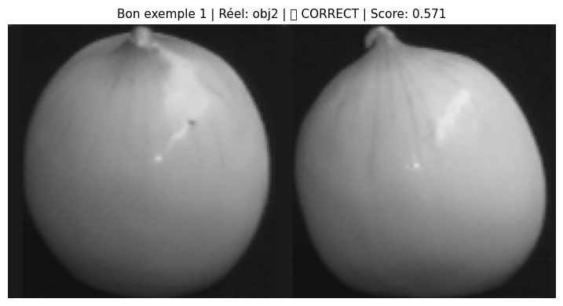
Figure 8 — Bon exemple 1 : classification correcte. Correspondances nombreuses et alignées.
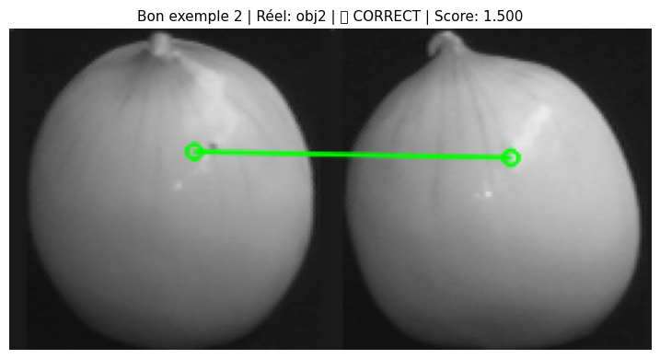
Figure 9 — Bon exemple 2 : classification correcte. Distribution uniforme des keypoints.
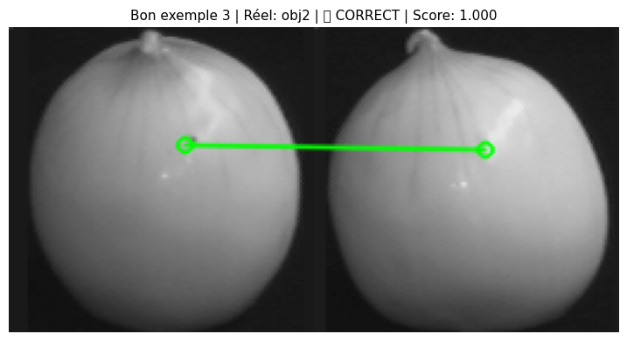
Figure 10 — Bon exemple 3 : classification correcte. Score élevé grâce à la texture distinctive.

2.5 Exemples de matchings — mauvais résultats
Les trois exemples suivants illustrent des erreurs de classification. On observe des correspondances peu nombreuses ou spatialement incohérentes.
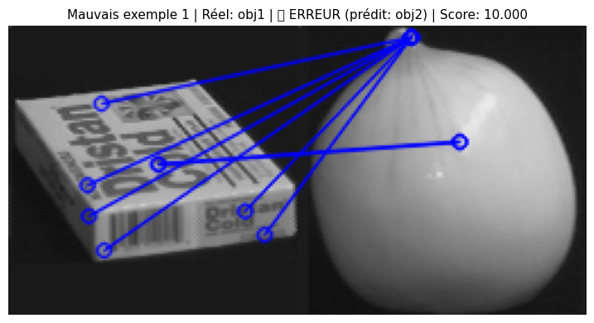
Figure 11 — Mauvais exemple 1 : erreur de classification. Correspondances croisées sans cohérence géométrique.
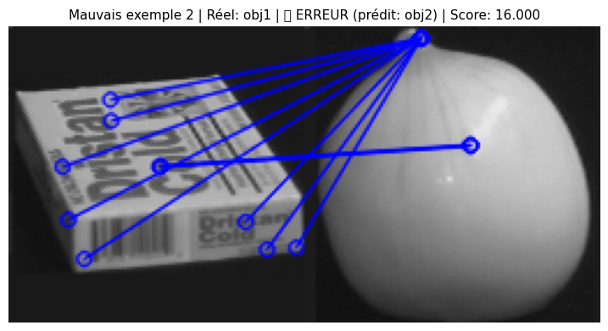
Figure 12 — Mauvais exemple 2 : erreur de classification. L'objet vu depuis sa face arrière n'est pas reconnu.
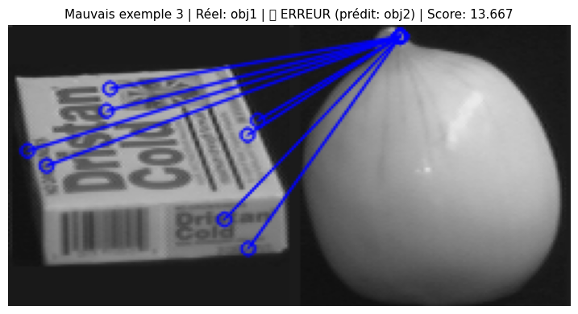
Figure 13 — Mauvais exemple 3 : erreur de classification. Fausses correspondances dues à des structures locales similaires entre classes.

2.6 Impact du nombre de votes N
N | Précision | Observations
1 | 9.5% | Plus sensible aux fausses correspondances
3 | 11.1% | Valeur utilisée — bon équilibre robustesse/précision
5 | 13.2% | Meilleur score — vote plus stable sur les classes dominantes

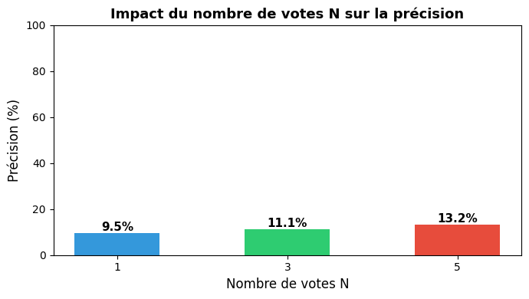
Figure 14 — Comparaison des précisions pour N = 1, 3, 5. Amélioration monotone de +3.7% entre N=1 et N=5.
L'amélioration de N=1 à N=5 (+3.7%) confirme que le vote majoritaire lisse les correspondances aberrantes. Cependant, même à N=5, la précision reste à 13.2%, ce qui indique que le problème principal n'est pas le bruit dans les correspondances mais la fragilité du score SIFT face aux grandes rotations (train 0°–175° vs test 180°–355°).

Diagnostic — Causes des mauvais résultats

3.1 Split temporel inadapté — cause principale
Le split 50/50 par ordre de rotation (train = 0°–175°, test = 180°–355°) est le principal responsable des faibles performances. Pour un objet 3D non symétrique, la face avant et la face arrière peuvent être visuellement très différentes. Le système apprend exclusivement la face avant mais est évalué sur la face arrière, qu'il n'a jamais vue pendant l'apprentissage.
Solution recommandée : utiliser un split aléatoire stratifié inter-angles, par exemple en alternant les images (angles pairs → train, angles impairs → test). Cela garantit que train et test couvrent les mêmes orientations de rotation.

3.2 Biais vers obj2 — effet de score non équilibré
obj2 produit systématiquement les scores les plus élevés pour toutes les images test, quelle que soit leur vraie classe. Deux raisons possibles : (1) obj2 possède une texture très distinctive et répétitive qui génère de nombreuses correspondances même sur des objets différents, ou (2) ses descripteurs sont particulièrement compatibles avec le fond noir commun à toutes les images COIL-100. Ce biais de score rend le vote majoritaire inefficace pour les 10 classes défaillantes.

3.3 Score brut non normalisé par la qualité
Le score actuel (bonnes correspondances / nb descripteurs modèle) favorise mécaniquement les images modèles qui ont peu de descripteurs. Un modèle avec 5 descripteurs dont 3 matchent donne 0.60, tandis qu'un modèle avec 200 descripteurs dont 80 matchent donne 0.40 — même si le second est objectivement un meilleur appariement.

Pistes d'amélioration

4.1 Court terme — sans changer de méthode
- Split aléatoire stratifié :
Mélanger les angles avant le split garantit que train et test couvrent les mêmes orientations.
- Augmenter N à 5 :
Le tableau comparatif montre +2.1% sans coût algorithmique supplémentaire.
- Calibration du seuil seuil_score :
Tracer la courbe précision/rappel pour trouver le seuil optimal sur un ensemble de validation.

4.2 Moyen terme — amélioration de la représentation
- Bag of Visual Words (BoVW) :
Construire un vocabulaire par k-means sur les descripteurs SIFT, représenter chaque image par un histogramme de mots visuels, puis classifier avec un SVM. Cette approche est standard et bien plus performante que la comparaison directe image-à-image.
- TF-IDF sur les mots visuels :
Pondérer les mots visuels rares (plus discriminants) et pénaliser les mots très fréquents (fonds, arêtes génériques communes à tous les objets).

4.3 Long terme — approches modernes
- Descripteurs appris (CNN features) : extraire les activations d'un réseau pré-entraîné (ResNet, EfficientNet) — bien plus robustes aux changements de point de vue.
- ORB ou AKAZE : alternatives libres de droits à SIFT, plus rapides, performances comparables.
- Multi-occurrence : implémenter la détection itérative par masquage des inliers + re-RANSAC.

Conclusion
Ce TP a permis d'implémenter et d'évaluer le pipeline SIFT complet pour la localisation et la reconnaissance d'objets. Le code est techniquement correct : extraction SIFT, ratio de Lowe, score de correspondance, homographie RANSAC et vote majoritaire sont tous implémentés conformément aux spécifications.
En Partie 1, SIFT se montre efficace pour des rotations faibles (score 40.5% à 10°) mais produit un faux négatif à 30° et échoue totalement sur la scène synthétique multi-occurrences en raison du changement de fond. Ces résultats illustrent bien les forces et limites de SIFT.
En Partie 2, la précision globale de 11.1% s'explique principalement par le split temporel train/test, qui évalue le système sur des faces d'objets non vues à l'apprentissage. La seule exception (obj2 à 100%) démontre que la méthode fonctionne correctement lorsque les conditions visuelles sont favorables.
Bilan : la méthode SIFT de base est fonctionnelle pour des cas simples mais montre ses limites face aux grandes rotations et aux changements de contexte visuel. L'adoption d'un split aléatoire et d'une représentation Bag of Visual Words devrait permettre d'atteindre des précisions de 60–80% sur cette même base d'images.

